Orientaciones para trabajo
a distancia

Profesor/ a: Nelly Nancy Lorca Soza
Correo: nlorca@mlbombal.cl Curso: OCTAVO
ARTE/TECNOLOGÍA
A partir de la segunda unidad se trabajaran unidas las asignaturas de ARTES VISUALES y EDUCACÍON TECNOLÓGICA.
Asignaturas que no poseen Textos para el estudiante, por ello se ha reemplazado por medio de fichas de trabajo.
Indicaciones para el trabajo del estudiante: La guía del 27 de Abril concluye la primera unidad, para ello el/la estudiante debe seleccionar un objeto que solucione una necesidad donde se investigue como la tecnología y el arte están presentes. La Unidad 2, que iniciamos se centrara en nuestra creatividad, puesto que es el otro aspecto para lograr realizar y diseñar un nuevo Objeto Tecnológico
El interpretar emociones en una imagen, forman parte de nuestra creativa, por ello comenzares ejercitándolo al observar las siguiente imágenes:

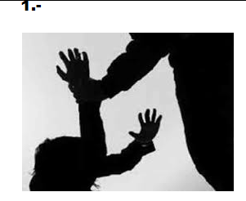
- Angustia
-desamparo
-arrojo
MARCA Y EXPLICA

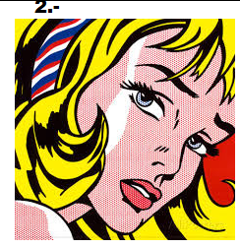
- AMOR
- DECEPCION
- CELOS
MARCA Y EXPLICA

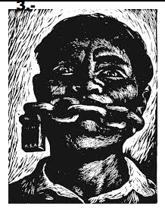
- COMPASIÓN
- DESCONSUELO
- DESAMPARO
MARCA Y EXPLICA
- CONFUSION
- CULPA
- ANGUSTIA
MARCA Y EXPLICA
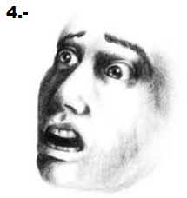
- ARMONIA
- CONFIANZA
- AÑORAZNZA
MARCA Y EXPLICA

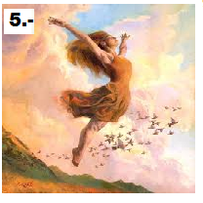

- DESANIMO
- ASCO
- CULPA
MARCA Y EXPLICA
